IT3200 Scheda creata il 14 maggio 2026

Descrizione storico-bibliografica
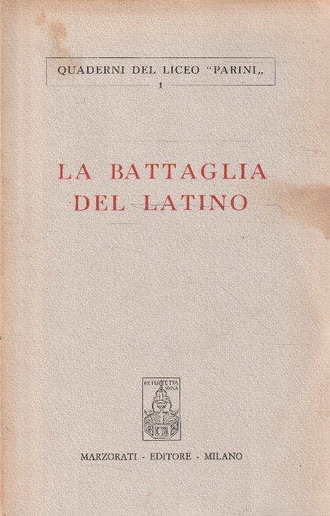
*Quaderni del Liceo Parini. – 1. - Milano : Marzorati, 1964. - LO10251679
Comprende: La *battaglia del latino / curatore: Daniele Mattalia ; redazione: C. Camillucci, S. Stolfa, M. Torre Rossi. - Milano : Marzorati, 1964. - VIII, 450 p. ; 23 cm. - LO10251676
Soggetto: Lingua latina – Insegnamento - 1964

*Quaderni del Liceo Parini : rivista annuale. – Vol. 1 (2024)- . - Milano ; Udine : Mimesis, [2024]- . - volumi ; 22 cm. ((Disponibile anche online. - ISSN 3035-0964 digitale. - ISSN 3035-5753. - CFI1168164
Comprende: N. 1 (2024): Atti del convegno “Scuola e cultura a Milano: una storia che continua”
Copia digitale: 1(2024)-
Autore: Liceo-ginnasio Giuseppe Parini <Milano> [Liceo classico statale Giuseppe Parini ; Liceo classico Parini]
Soggetti: Milano - Liceo-Ginnasio Giuseppe Parini – Periodici

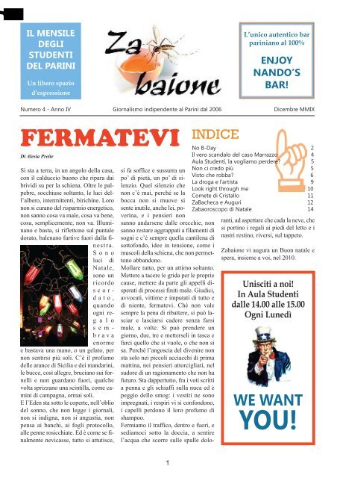
*Zabaione : giornalismo indipendente al Parini dal 2006. – [Milano : s.n., 2006]- . – volumi : ill. ((Trimestrale; poi mensile (10 n. l’anno). – Descrizione basata su: anno 4, n. 4 (dicembre 2009)
Continuazione di: La *zanzara [XX123]
Soggetti: Milano - Liceo-Ginnasio Giuseppe Parini – Periodici; Studenti – Milano – Periodici

Copia digitale: 2009-2011. Lac.; 10(2025)-

Informazioni storico-bibliografiche
Quaderni del Liceo Parini è una rivista interdisciplinare che desidera accogliere interventi di tipo scientifico, per offrire un contributo all’aggiornamento professionale e disciplinare dei docenti di scuola secondaria di secondo grado. Essa si costituisce come spazio di discussione tra i docenti del Liceo Parini, che desiderano rinnovare con una nuova serie la rivista fondata nel 1964, e si apre a docenti, studiosi e professionisti esterni al collegio dei docenti del Liceo. https://www.mimesisedizioni.it/catalogo/collana/885.
Informazioni per i lettori
Incoraggiamo i lettori a iscriversi al servizio di notifica di questa rivista. Usa il link Registra in alto alla homepage della rivista. Con questa registrazione il lettore riceverà l'indice per email di ogni nuova uscita della rivista. Vedi la dichiarazione sulla privacy della rivista che assicura il lettori che il loro nome e indirizzo email non sarà usato per altri fini. https://mimesisjournals.com/ojs/index.php/quaderni-liceo-parini/information/readers.

Zabaione.
https://zabaioneparinionline.com/.
Zabaione è il giornale del Liceo Classico G. Parini di Milano, attivo dal 2006. Siamo gli eredi della Zanzara, storico Giornale del Parini che causò i moti del ‘66. Visita le nostre pagine social per rimanere sempre aggiornato e in contatto con noi.
https://zabaioneparinionline.com/su-di-noi/.

Da La zanzara a Zabaione: pagine di storia al Parini
In occasione dei 250 anni dalla nascita del nostro Liceo l’8 febbraio 2024 si terrà in Aula Magna dalle 10.00 alle 12.00 un importante evento che darà lustro al Liceo. I ragazzi della redazione di Zabaione e il gruppo di studenti che hanno partecipato al corso Faber Quisque sulla Contestazione giovanile degli anni ’60 e ’70 gestiranno l’incontro con Claudia Beltramo Ceppi, redattrice del celebre articolo del febbraio 1966 che tanto dibattito suscitò allora e che idealmente diede inizio al ’68 in Italia.
Parteciperanno all’incontro le quinte e le quarte interessate a questo evento unico. Claudia è felice di parlare e ricordare questo drammatico fatto che la coinvolse e che l’ha segnata profondamente; in tutti questi anni non è neanche più tornata al Parini, ma ha accettato volentieri ora proprio perché ha piacere a confrontarsi con i ragazzi di oggi e con quella che fu un tempo la sua scuola.
https://liceoparini.edu.it/da-la-zanzara-a-zabaione-pagine-di-storia-al-parini/.

